初心者向けサイクリングの御案内
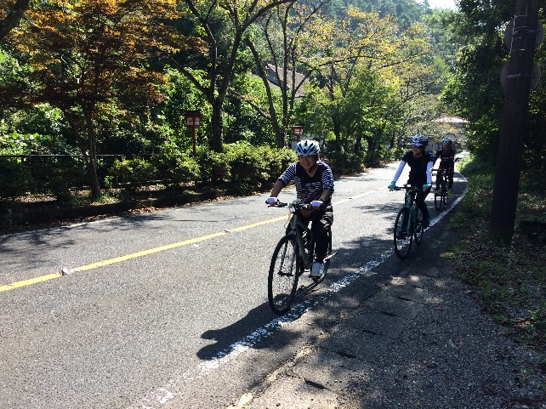
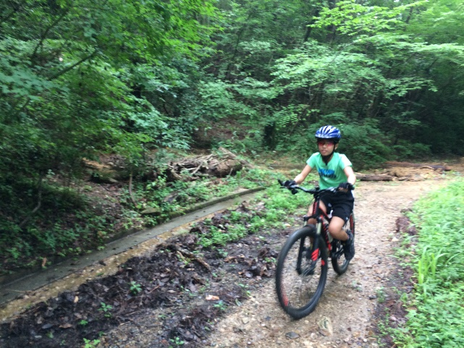

12月17日（日） 2525（ニコニコ）サイクリング
ロードバイクの初心者、及び、クロスバイクに慣れてきた方にオススメのサイクリングです。
いつもニコニコ、オンロードをのんびり時速25ｋｍ程度でサイクリングを楽しみます。
推奨車輌：ロードバイク、グラベルロード、シクロクロス、クロスバイク

1月7日（日） 26-9（ブロック）サイクリング
オフロードの走行が初心者の方にオススメのサイクリングです。
26インチでも29インチでもブロックタイヤ装着車で楽しむサイクリング!!
平坦なオフロードを中心に走行します。オフロードをガタガタ、ゴトゴト楽しみます。
推奨車輌：マウンテンバイク、シクロクロス等のブロックタイヤ装着車

1月14日（日） 2.10（フラット）サイクリング
クロスバイク、マウンテンバイクの初心者、及び
ロードバイクでも体力に自信の無い方にオススメのサイクリングです。
タイヤの太さが2.10でも大丈夫!!
オンロードをゆ～っくり時速20ｋｍ程度でふらっとサイクリングを楽しみます。
推奨車輌：クロスバイク、マウンテンバイク、ロードバイク、ジュニアスポーツバイク、一般車

いずれも参加費無料です。他店で御購入頂いたお客様でも無料で参加して頂けますが、ラインで当店に『いいね』をして頂いた方に限ります。ヘルメット着用義務。
参加希望の方は事前に連絡を下さい。
ウイールに 集合出発９時 参加者に合わせて１～３時間サイクリングを楽しみます。
自転車及びヘルメットのレンタルも可能です。（レンタルの場合は集合8時30分）
（レンタル料 自転車及びヘルメット3.000円 ヘルメットのみ200円）
天候不順または都合により中止にする場合がございます。

ＣＹＣＬＥ・ＰＲＯ ウイール 058-383-6115 ホームページ フェイスブック ライン

